惯性环节

仿真测量：搭建仿真框图如下图所示

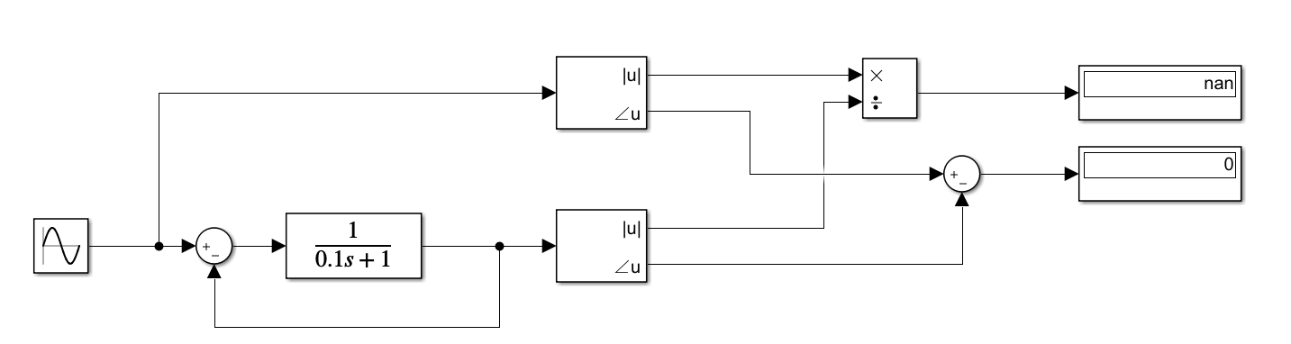

其中除去基本元素以外，我使用了Fourier模块用于获得输入输出信号的幅值与相角，分别将其相除与相减就可以得到两者的赋值比与相位差。

其中，Fourier模块与正弦信号模块的值都由变量x控制，只需在matlab workspace中修改x值即可同时改变输入信号频率与测量的频率（应测量基波）。除此以外，display模块采用高精度显示。



改变输入的角频率为以上值，可利用m文件绘制如下波特图。

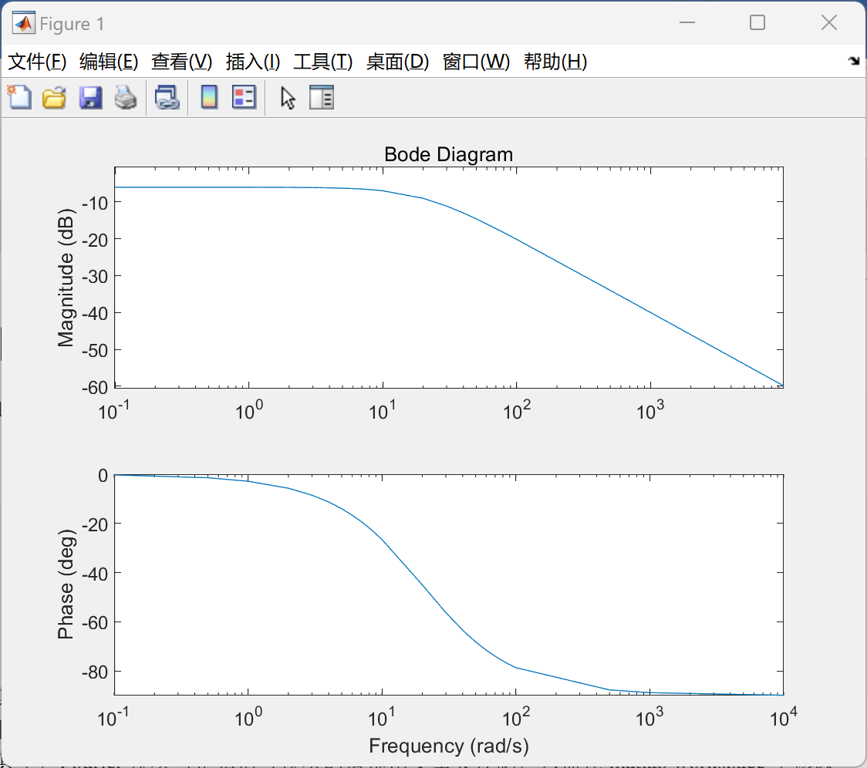

利用simulink的Linear Analysis Tool，我们可以直接绘制惯性环节的波特图如下所示。

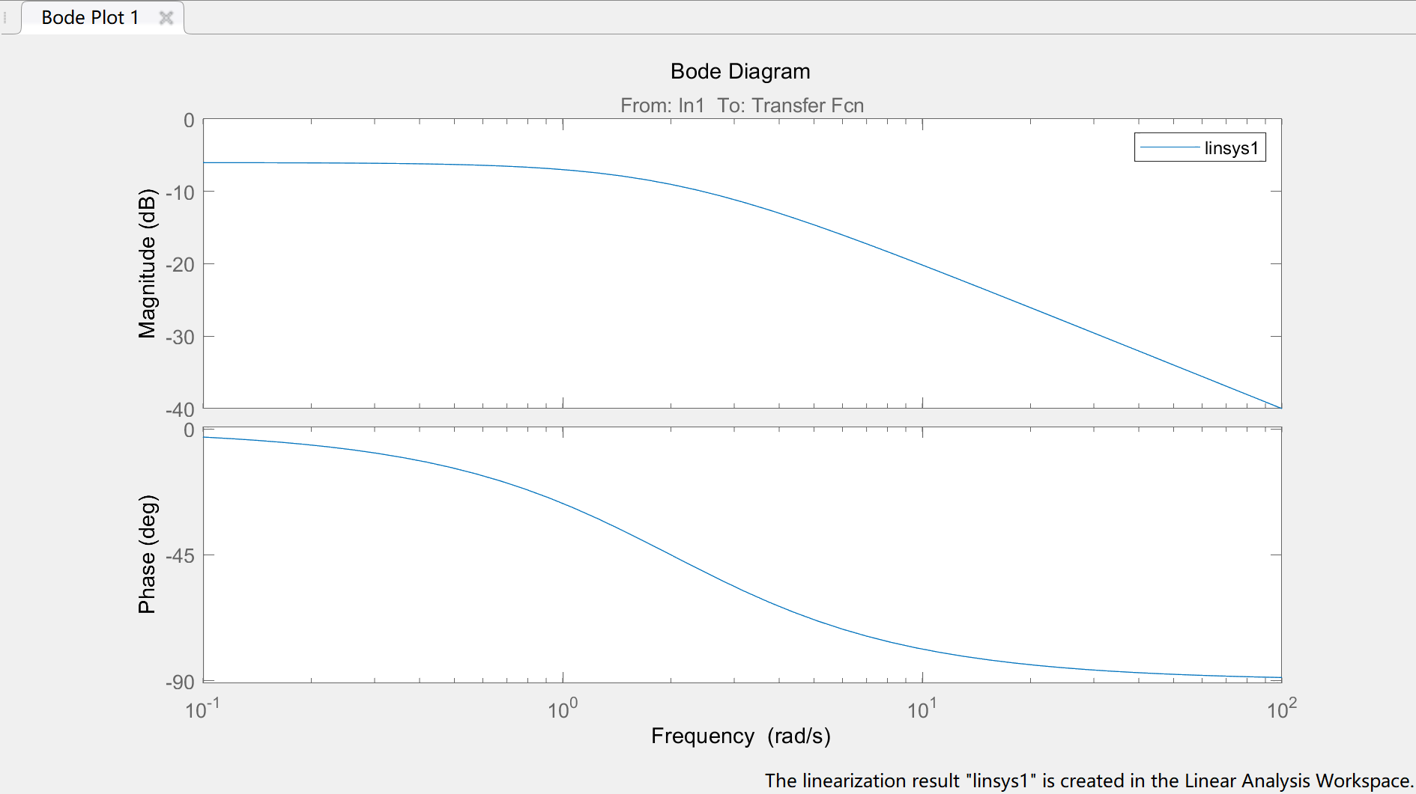

二阶环节

仿真测量：搭建仿真框图如下图所示

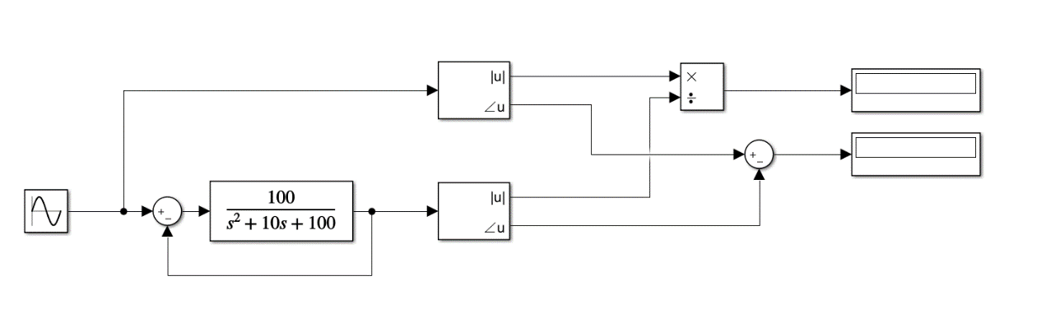

其测量原理与惯性环节相同。



使用如上角频率值，可以得到以下波特图：

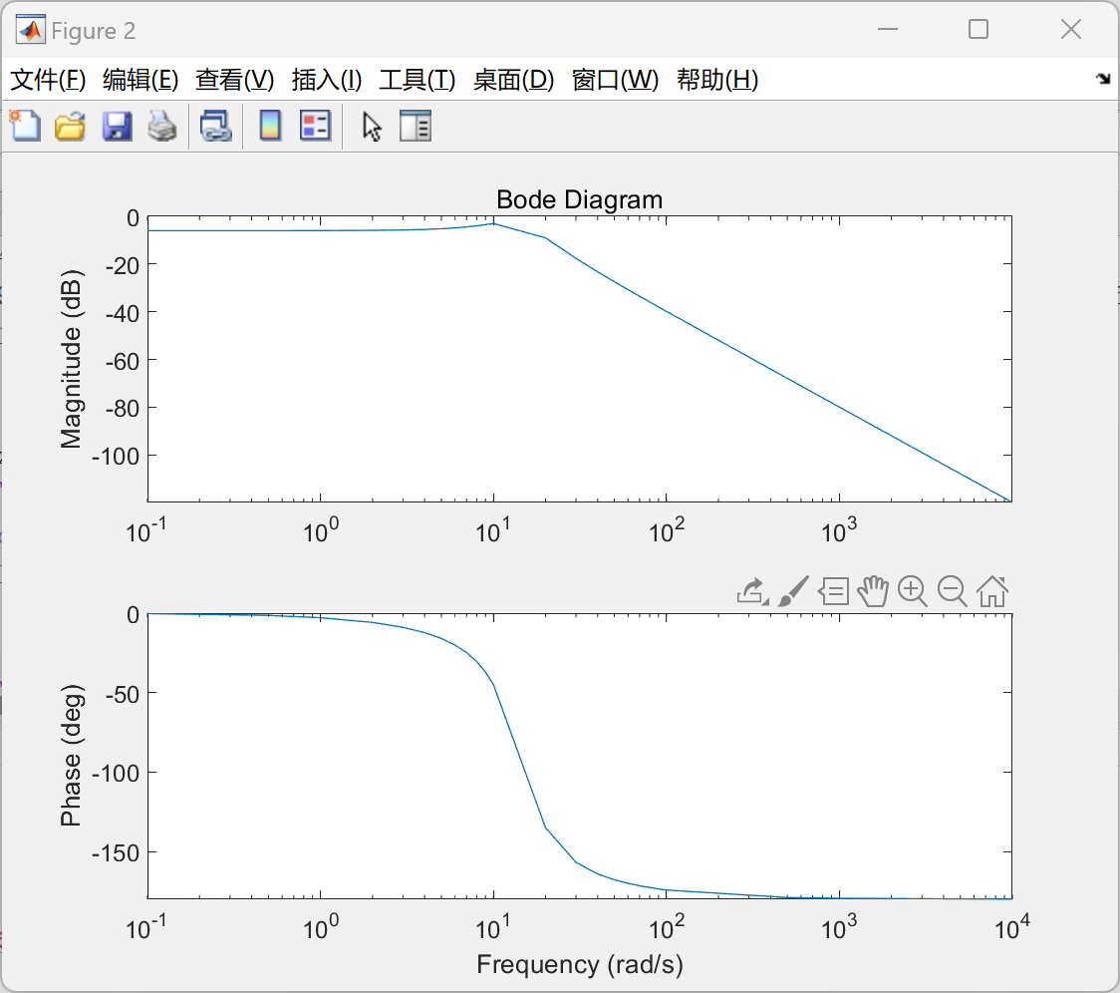

利用simulink的Linear Analysis Tool，我们可以直接绘制惯性环节的波特图如下所示。

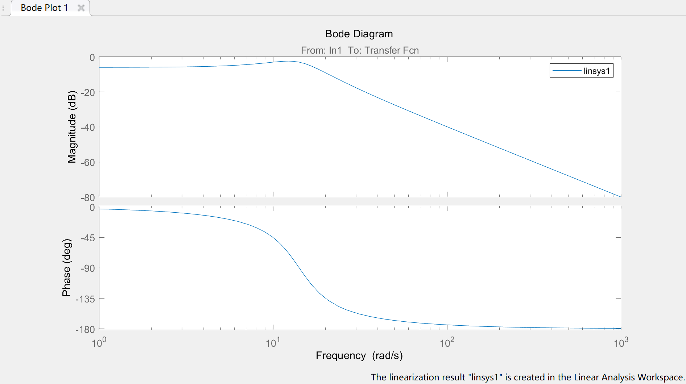

校正环节

$$G_{0}=\frac{100}{s\left(0.1s+1\right)\left(0.01s+1\right)}$$

$$G_{0}⋅G_{c}=\frac{100}{s\left(0.1s+1\right)\left(0.01s+1\right)}⋅\frac{0.04s+1}{0.004s+1}$$

$$G_{0}⋅G_{z}=\frac{100}{s\left(0.1s+1\right)\left(0.01s+1\right)}⋅\frac{0.5s+1}{10s+1}$$

$$G_{0}⋅G_{c}⋅G_{z}=\frac{100}{s\left(0.1s+1\right)\left(0.01s+1\right)}⋅\frac{0.04s+1}{0.004s+1}⋅\frac{0.5s+1}{10s+1}$$

利用Simulink中的Linear Analysis Tool分别绘制以上四个不同传函的波特图如下。

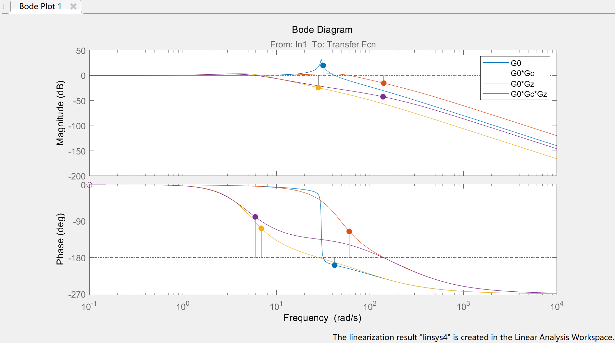

分别在图中标出剪切频率与相角等于 $-π$ 点如下图所示。其中，上半图的点为各传函相角等于 $-π$ 的点，下半图的点为各传函剪切频率点。

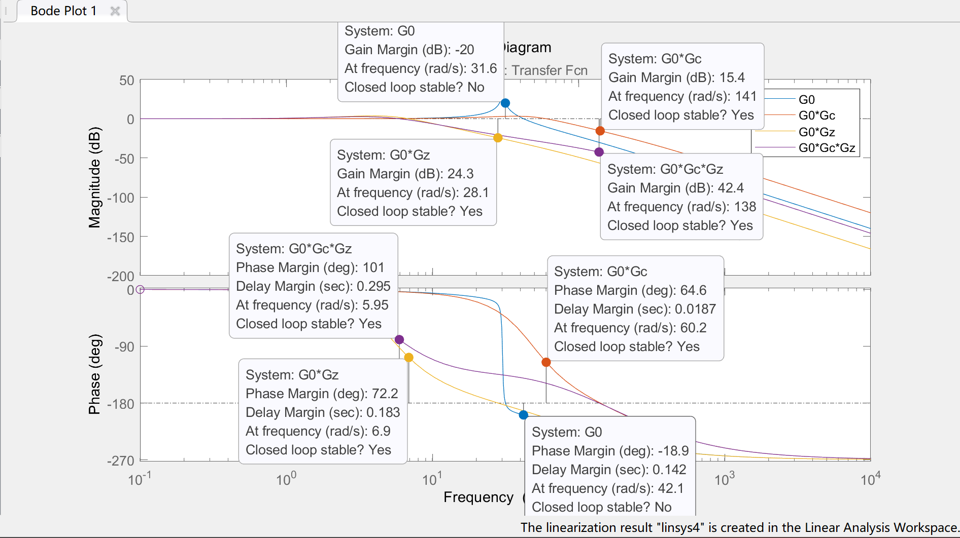

我们可以看到，图中Gain Margin即为幅值裕度（单位为dB），其下方的角度值为相角为 $-π$ 所在的 $ω$ 值；Phase Margin即为相角裕度（单位为°），其下方的角度值为剪切频率所在的 $ω$ 值。

实验数据分析

（此部分内容有手写版在实验正文部分）

惯性二阶环节：

可以看出描点绘图与simulink扫频绘图差距不大，由于取点数量、精度、补偿限制，两者表现出一定的差异性。

校正环节：

从图中可以看出，引入Gc环节后，系统的幅值裕度、相角裕度、剪切频率都增大。可以看出Gc为超前校正环节，能使得输出信号在相位上超前于输入信号，使中频段幅值下降减缓，能有效改善动态性能。

引入Gz环节后，系统的幅值裕度、相角裕度都增大，剪切频率减小。可以看出Gz为滞后校正环节，能使得输出信号在相位上滞后于输入信号，使系统开环增益变大，一定程度上通过使剪切频率前移而增大了相角裕度。

引入Gc、Gz环节后，系统的幅值裕度、相角裕度相比之前进一步增大，剪切频率相比之前进一步减小。可以看出Gc、Gz环节为滞后超前校正环节，其利用其超前部分增大系统的相位裕度，以改善系统的动态性能；利用其滞后部分改善系统的静态性能。